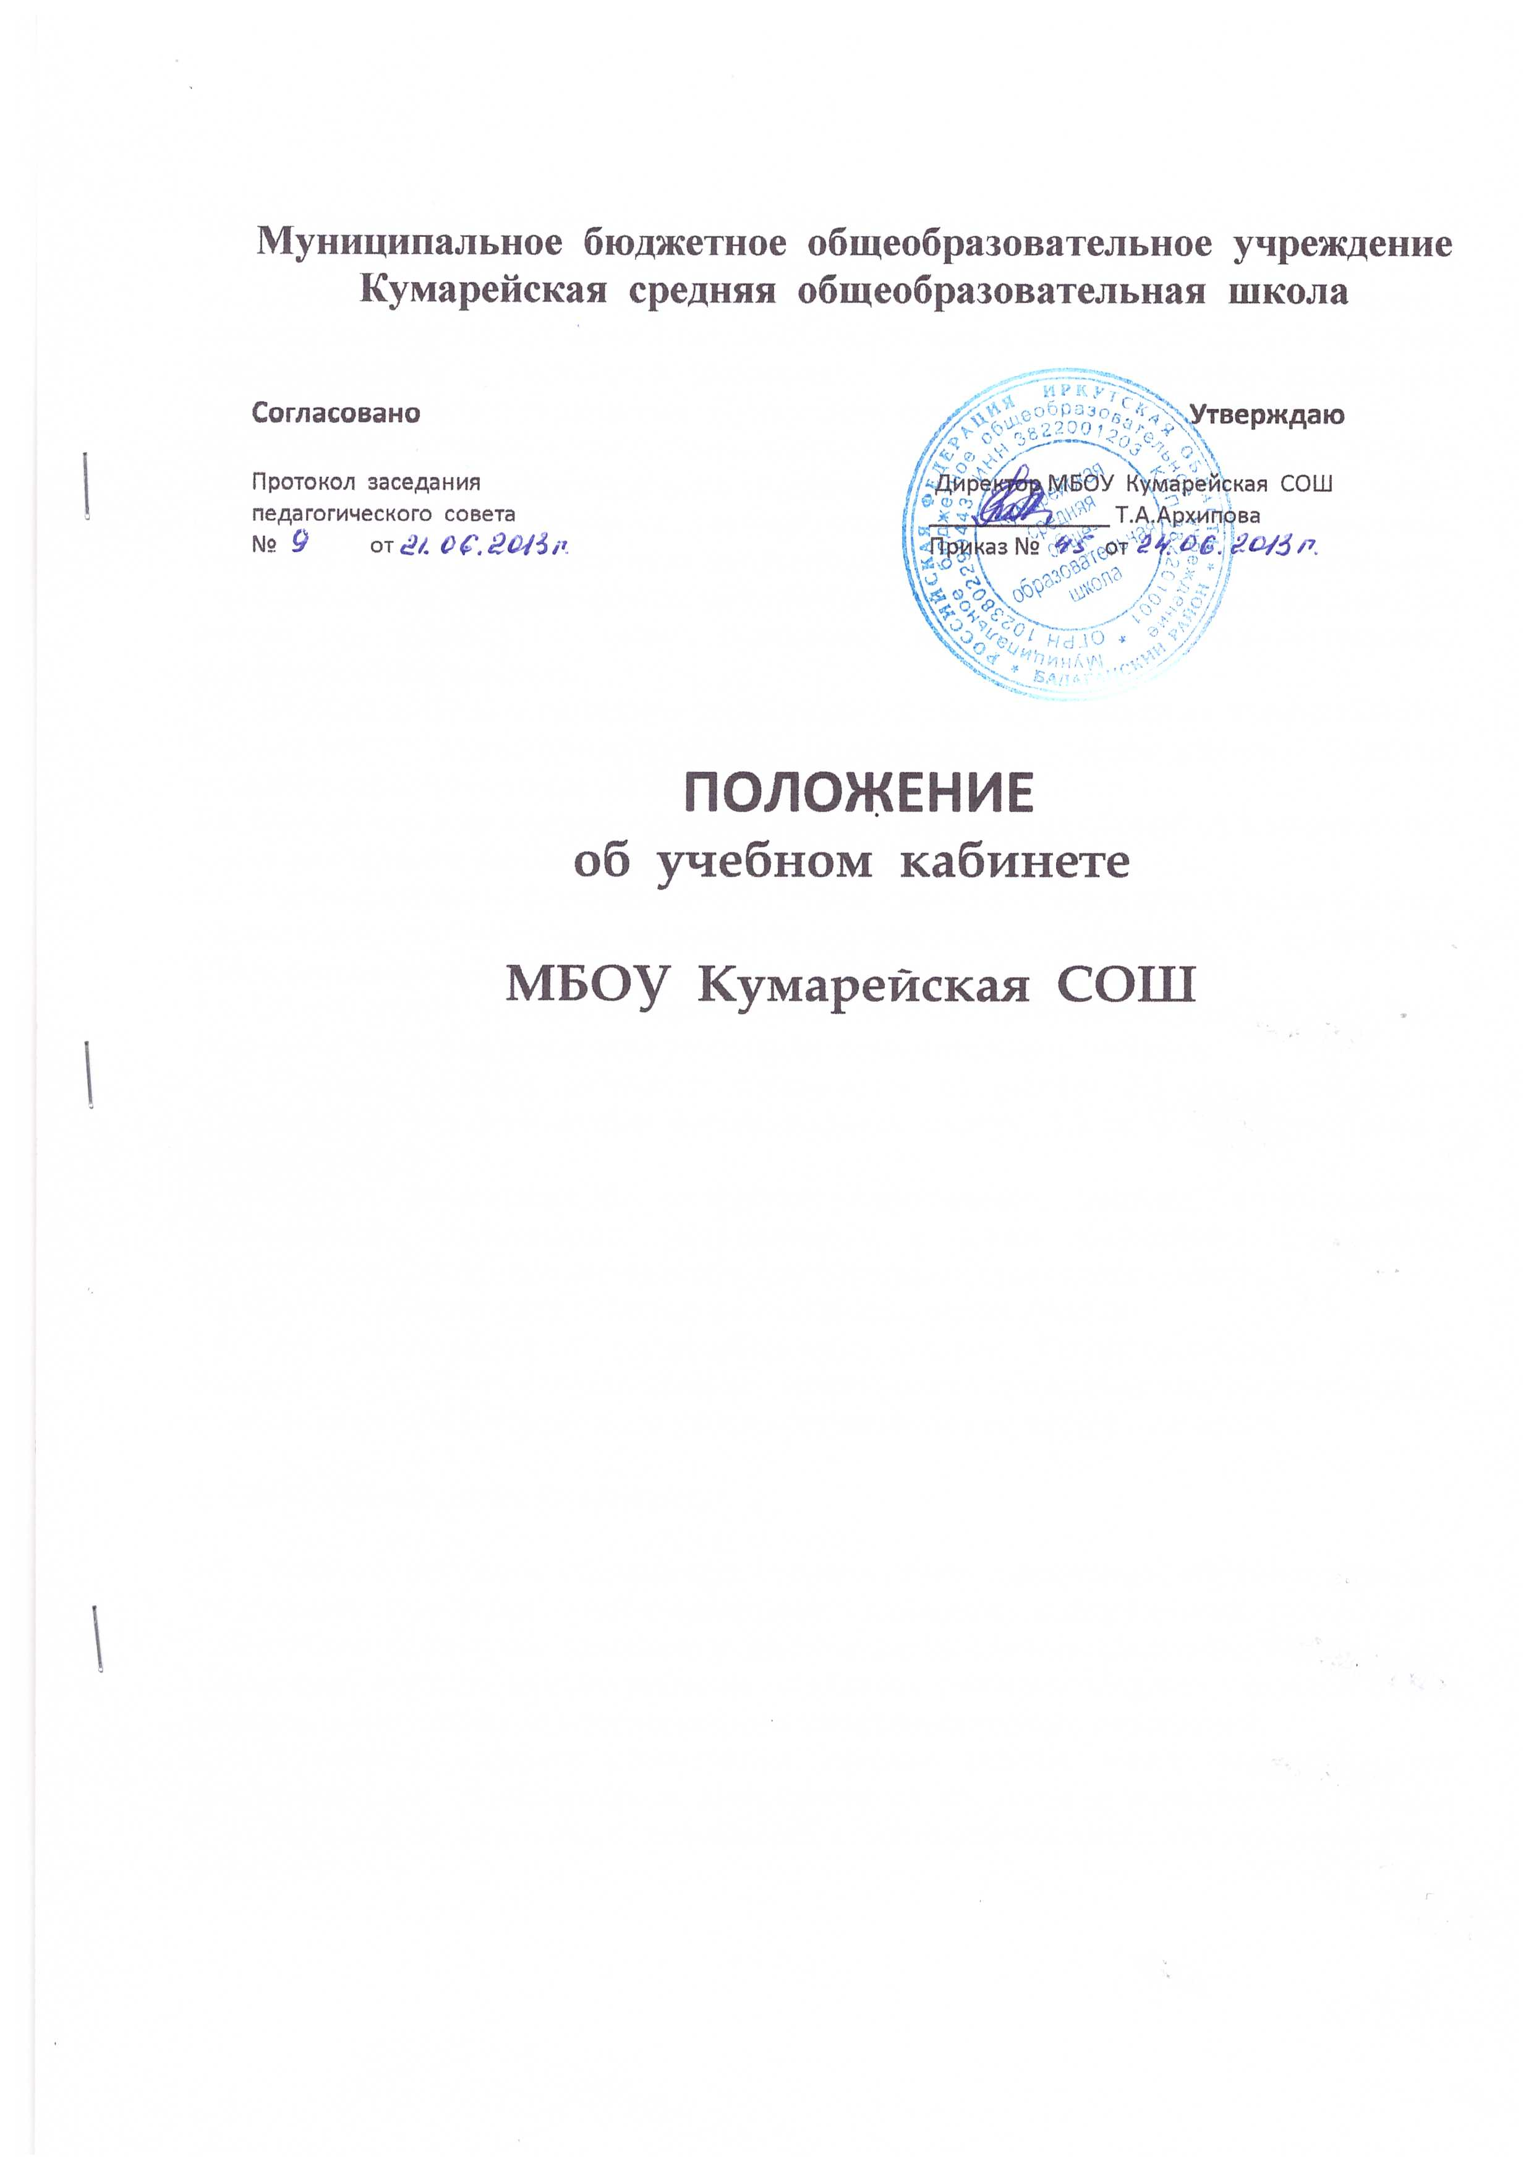
1. Общие положения

1.1. Настоящее Положение об учебном кабинете (далее – Положение) разработано в соответствии с пунктом 2 части 3 статьи 28 Федерального закона от 29.12.2012 № 273-ФЗ «Об образовании в Российской Федерации», Уставом муниципального бюджетного общеобразовательного учреждения «Кумарейская средняя общеобразовательная ».
1.2. Учебный кабинет – специально оборудованное учебное помещение, в котором проводится учебная, индивидуальная и внеклассная работа с обучающимися в полном соответствии с действующими государственными образовательными стандартами, учебными планом и программами муниципального бюджетного общеобразовательного учреждения «Кумарейская средняя общеобразовательная школа », а также методическая работа по предмету с целью повышения эффективности и результативности образовательного процесса.
1.3. Учебные кабинеты создаются на основании приказа руководителя муниципального бюджетного общеобразовательного учреждения «Кумарейская средняя общеобразовательная школа » (далее – учреждения).
1.4. Обучающиеся на ступени начального общего образования обучаются в закреплённых за каждым классом учебных помещениях.
1.5. Учебные кабинеты функционируют с учётом специфики учреждения в целях создания оптимальных условий для выполнения современных требований к организации образовательного процесса.
1.6. Оборудование учебного кабинета должно отвечать требованиям СанПиН 2.4.2.2821-10, охраны труда и здоровья всех участников образовательного процесса.
1.7. Площадь учебных кабинетов принимается из расчёта 2,5 кв. м на одного обучающегося при фронтальных формах учебных занятий, 3,5 кв. м – при групповых и индивидуальных.
Площадь и использование кабинетов информатики должны соответствовать гигиеническим требованиям, предъявляемым к видео дисплейным терминалам, персональным электронно-вычислительным машинам и организации работы.
1.8. Наличие лаборантской обязательно в кабинетах химии, физики.
1.9. По согласованию с территориальным центром Госсанэпиднадзора учебные мастерские могут быть использованы для организации и проведения внеклассных занятий по техническому творчеству и для работы обучающихся во внеурочное время.

2. Оборудование учебного кабинета

2.1. Учебные кабинеты оснащаются техническими средствами обучения, учебно-наглядными пособиями, учебно-опытными приборами, измерительной аппаратурой, комплектами химических реактивов и другими необходимыми средствами обучения для организации образовательного процесса по данному учебному предмету в соответствии с действующими типовыми перечнями для общеобразовательных учреждений.
2.2. В учебном кабинете оборудуются удобные рабочие места индивидуального пользования для обучающихся в зависимости от их роста и наполняемости класса (группы) согласно санитарным требованиям, а также рабочее место для педагогического работника.
2.3. Рабочее место педагогического работника оборудуется столом, приставкой для демонстрационного оборудования и технических средств обучения, шкафами для хранения наглядных пособий, экспозиционными устройствами, классной доской, инструментами и приспособлениями в соответствии со спецификой преподаваемой дисциплины.
2.4. Каждый обучающийся обеспечивается рабочим местом за партой или столом в соответствии с действующими требованиями СанПиН 2.4.2.2821-10.
2.5. Организация рабочих мест обучающихся должна обеспечивать возможность выполнения практических и лабораторных работ в полном соответствии с практической частью образовательной программы, при этом необходимо учитывать требования техники безопасности, гарантировать безопасные условия для организации образовательного процесса.
2.6. В помещениях начальных классов, лабораториях, учебных кабинетах, мастерских устанавливаются, с учётом имеющихся возможностей, умывальники.
2.7. Кабинеты физики и химии должны быть оборудованы специальными демонстрационными столами. Для лучшей видимости учебно-наглядных пособий демонстрационный стол может быть установлен на подиум.
В кабинетах физики и химии устанавливают двухместные лабораторные столы. Лаборатория химии оборудуется вытяжными шкафами.
2.8. В кабинете иностранного языка желательно наличие лингафонных рецептивных установок.
2.9. Оформление учебного кабинета должно соответствовать требованиям современного дизайна для учебных помещений.

3. Организация работы учебного кабинета

3.1. Занятия обучающихся в учебном кабинете проводятся по расписанию, утверждённому директором учреждения.
3.2. На базе учебного кабинета проводятся учебные занятия предметных кружков, образовательных факультативов, заседания творческих групп и т.д.
3.3. Основное содержание работы учебных кабинетов:
• проведение занятий по образовательной программе учебного плана, занятий дополнительного образования;
• создание оптимальных условий для качественного проведения образовательного процесса на базе учебного кабинета;
• подготовка методических и дидактических средств обучения;
• соблюдение мер для охраны здоровья обучающихся и педагогических работников, охраны труда, противопожарной защиты, санитарии и гигиены;
• участие в проведении смотров - конкурсов учебных кабинетов;

4. Руководство учебным кабинетом

4.1. Руководство учебным кабинетом осуществляет заведующий кабинетом, назначаемый приказом руководителя учреждения из числа наиболее квалифицированных преподавателей данного предмета (по представлению заместителя директора по учебно-воспитательной работе).
4.2. Оплата труда заведующему за руководство учебным кабинетом осуществляется в зависимости от результативности проводимой работы по обогащению и пополнению внешнего и внутреннего содержания кабинета в порядке, установленном «Положением об оплате труда работников муниципального бюджетного общеобразовательного учреждения «Кумарейская средняя общеобразовательная школа ».
4.3. Заведующий учебным кабинетом:
• планирует работу учебного кабинета, в т. ч. организацию методической работы;
•максимально использует возможности учебного кабинета для осуществления образовательного процесса;
• обеспечивает своевременное ведение паспорта учебного кабинета и акта готовности учебного кабинета к началу нового учебного года по форме, установленной приказом руководителя учреждения;
• выполняет работу по обеспечению сохранности и обновлению технических средств обучения, пособий, демонстративных приборов, измерительной аппаратуры, лабораторного оборудования, других средств обучения;
• осуществляет контроль за санитарно- гигиеническим состоянием кабинета;
• принимает на ответственное хранение материальные ценности учебного кабинета, ведёт их учёт в установленном порядке;
• при нахождении обучающихся в учебном кабинете несёт ответственность за соблюдение правил техники безопасности, санитарии, за охрану жизни и здоровья детей;

5. Право собственности и распоряжение оборудованием учебного кабинета

5.1. Оборудование учебного кабинета, приобретенное на средства учредителя, является неотъемлемым имуществом учреждения, которым оно распоряжается на основании Устава и договора с учредителем.
5.2. Оборудование и оснащение учебного кабинета, созданное педагогическими работниками во время их работы в штатной должности работника учреждения без привлечения личных материально-финансовых ресурсов, а также материальные ценности, приобретенные по решению и на средства родителей (законных представителей) и переданные в дар учреждению для использования в данном учебном кабинете, принадлежит учреждению на праве собственности. Эти материальные ценности должны при поступлении ставиться на учет бухгалтерией учреждения.
5.3. Оборудование и оснащение учебного кабинета, приобретенное за счет личных финансовых средств педагогического работника, принадлежит данному педагогическому работнику учреждения.
5.4. Ответственный за учебный кабинет, другие работники учреждения, работающие в данном учебном кабинете, обучающиеся обязаны бережно относиться к материальным ценностям, находящимся в нём.
Материальную ответственность за материальные ценности, указанные в п.п. 5.1., 5.2. и находящихся в учебном кабинете, несет работник (заведующий кабинетом, учитель, работающий в кабинете, лаборант).

6. Права и обязанности участников образовательного процесса

6.1. Администрация учреждения обязана:
• определять порядок использования оборудования учебных кабинетов,
• следить за выполнением требований к санитарно-гигиеническим характеристикам и нормами техники безопасности;
• обеспечивать сохранность оборудования учебного кабинета во внеурочное время и его санитарно-гигиеническое обслуживание по окончании учебных занятий.
6.2. Заведующий учебным кабинетом обязан:
• обеспечивать здоровье и безопасность жизнедеятельности обучающихся во время проведения уроков, консультаций, элективных курсов и иных мероприятий, предусмотренных учебным планом и планом воспитательной работы;
• принимать своевременные меры по подаче заявок на ремонт мебели, электрооборудования и электросетей;
• принимать меры, направленные на обеспечение кабинета необходимым оборудованием и приборами согласно учебным программам;
• содержать кабинет в соответствии с санитарно-гигиеническими требованиями, предъявляемыми к учебному кабинету;
• обеспечивать сохранность имеющегося в кабинете оборудования и оснащения;
• способствовать развитию материально-технической базы кабинета в соответствии с его спецификой;
• следить за озеленением учебного кабинета;
• обеспечивать учебный кабинет различной учебно-методической документацией, каталогами, справочниками, инструкциями с привлечением внебюджетных средств;
• составлять перспективный план развития и план развития и работы учебного кабинета на текущий учебный год, вести контроль выполнения данных планов;
• обеспечивать надлежащий уход за имуществом;
• вести инвентарную ведомость кабинета, обеспечивать своевременное списание в установленном порядке пришедшего в негодность оборудования, приборов и другого имущества;
• вести паспорт учебного кабинета, принимать необходимые меры к составлению акта готовности учебного кабинета к началу нового учебного года;
• организовывать внеклассную работу по предмету (консультации, дополнительные занятия, заседания клубов и др.), отражать ее в расписании работы учебного кабинета;
• обеспечивать соблюдение правил техники безопасности, наличие правил поведения в кабинете, проводить соответствующие инструктажи с обучающимися с отметкой в журнале, где это предусмотрено;
• проводить работу по созданию банка творческих работ учителя и обучающихся.

6.3. Заведующий учебным кабинетом имеет право:
• ставить перед администрацией учреждения вопросы по улучшению работы учебного кабинета.
• по итогам осмотра получать поощрения в виде денежной премии лично или для развития кабинета (при наличии средств в бюджете учреждения).

